其四，世界影响。科技革命既推动了世界现代化，也为国家现代化提供了战略机遇。抓住机遇的国家，能够保持世界先进水平或者后来居上；忽视或失去机遇的国家，一般表现平庸，甚至国际地位下降（表 6）。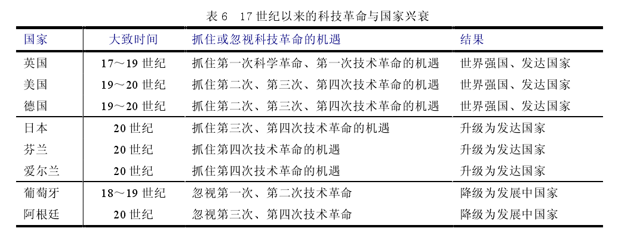
2.第六次科技革命的预期影响
首先，对人类文明的预期影响。第六次科技革命是一次改变人类自身的科技革命，它将彻底改变人类的生活观念和生活模式，从学习、工作、家庭、性关系到寿命。例如，信息转换器的发明和普及，使人类从没完没了的学习压力中解放出来，学习成为“知识充电”，学校成为“心理培训所”，人类的知识和信息鸿沟将消失或减小。人类的生产方式和经济结构也将发生变化，当然科技结构的本身变化是必然的。如果它的预期目标能够实现，人类文明将进入“再生时代”。
其次，对世界现代化的预期影响。第六次科技革命将推动世界现代化的第五次浪潮。从科学角度看，第六次科技革命是一次新生物学革命；从技术角度看，它是一次“创生和再生革命”；从产业角度看，它是一次“仿生和再生革命”；从文明角度看，它是一次“再生和永生革命”。抓住科技机遇的国家，将获取巨大经济和社会利益。由于信息转换器的普及、知识和信息鸿沟的缩小，国际间的贫富差距有可能逐步缩小，人类社会趋向于国际公平。（何传启，中国科学院中国现代化研究中心主任）
（摘自《江海学刊》，2012年第1期）
迎接21世纪新科技革命
关于新科技革命，从2005 年美国库兹韦尔的“奇点临近”，到今年元旦中国科学院白春礼院长所作“新科技革命的拂晓”的报告，特别是何传启先生主编的《第六次科技革命的战略机遇》一书，都作了不少探索性研究。在深受启发的基础上，谈几点个人粗浅的看法。
一“、科技革命”的本质
纵观人类发展史，可以看出科技革命总是与生产力大发展、社会大变
革密切相关，科技革命作为源动力深刻影响着人类的文明进程。因此，准确理解科技革命的本质，对于探索其发生发展规律具有重要意义。
1．发展前提下的“否定”
科技革命顾名思义是指科学技术领域的重大变革，指从科学理论、技术进步到产业发展的革命性变化。因此，根据科技发展的规律，科技革命应该是一种发展前提下的“否定”。
否定是事物发展的内在特征，是辩证法的三大规律之一，是一切事物发展的根本。科技革命首先是“否定”式的重大科学发现，进而催生改变人类文明进程的技术进步，最终带来划时代的产业发展。科学发现往往是“证伪”而不是“证实”。对科技而言，发展本身就是一种自我否定，但这种否定是继承基础上的发展，是发展基础上的否定。例如“，日心说”否定了托勒密的“至大论”，推翻了长期以来居于宗教统治地位的“地心说”，实现了天文学的根本变革，但哥白尼沿用了托勒密的科学观测方法，他 20 多年观测得到的数据，与托勒密的大体一致，哥白尼实现了旧有数据和认识基础上的思想创新，他发现了托勒密的错误结论。在否定的基础上推进了天文学的进步，催生了人类第一次科技革命。再如，爱因斯坦的相对论在量子领域否定了牛顿力学，带来了人类的核能和量子时代。
2.“渐进”基础上的“突变”
渐变与突变是事物发展的两大规律。英国地质学家莱伊尔依据沉积层序的连续性，认为自然界的一切变化都是日积月累、逐渐改变的；而法国的居维叶根据古生物的突然出现和灭绝，提出自然界的一切都是“突变”的。回顾科学发展历史，可以看出，新的科学发现和技术发明，是一个不断涌现、长期缓慢的积累过程，而发展到一定程度，突然出现的“飞跃”或者“突变”就是革命。因此循序渐进的科学发现和技术发明，即使再重大，也不能称为革命；只有石破天惊的“突变”才能成为革命的标志。哥白尼 1543 年出版的《天体运行论》，一夜之间打破了“一千年的科学黑暗”。但天体运行的萌芽可能要追溯到古希腊的毕达哥拉斯。如果《天体运行论》的出版是跨越式突变的话，那从古希腊时代到16 世纪中期，天文学和物理学就是处于一个渐变式的积累过程。从自然规律说，地质学上地质年代的划分，都是依据地球上主要生命物种的“突变”，譬如：新生代以开始出现哺乳动物为标志，第四纪是因为地球上有了“人”种。
3．科学、技术、产业革命的“三位一体”
科学是人类对自然现象和规律的认识；技术是人们改造客观世界的方法；产业是技术进步的结晶。科学与技术既存在差别，又不可分离。科学强调的是知识性，技术强调的是实用性；科学是认识自然，技术是改造自然；科学是技术的源泉，技术是科学的延伸；没有不带来技术进步的科学理论，也没有不依据科学理论的技术创新。而产业是科学技术的产品体现，指的是一切生产物质产品和提供劳务活动的集合体。能够改变人类的思想观念或彻底改变对自然认识的变革，可以称为科学革命；能够改变人类文明进程的生产方式或生活方式的重大变革，可以称得上是技术革命，这两种革命密不可分，合起来叫做“科技革命”，而产业革命是科技革命的最终体现。
科学、技术和产业是一种上、中、下游的辩证统一关系，是一个从认识源头、生产力转化、最终抵达实施效果的完整过程。具体表现为：科学发展到一定程度形成理论认识的突破，即科学革命；科学革命产生的理论认识会引导新技术的问世，导致技术革命; 新技术的推广和应用形成新的产业结构，即产业革命。如法拉第发现电磁感应现象、麦克斯韦建立电磁理论，就是科学革命；爱迪生发明电灯、西门子发明发电机就是技术革命；由此带来的电气化时代就是产业革命。所以，科技革命就是以科学革命理论为指导，以技术革命为支撑，落脚点是生产力大解放，产品结构大变革。

